Referencias del proyecto C.T.P Belén

Introducción:

En esta presente se recopilará todas las bibliografías que se utilizaron para poder desarrollar este proyecto y se explicara un poco nuestro punto de vista del desarrollo del proyecto.

El día viernes 21 de julio se inició con la creación de este proyecto buscando fuentes de información que nos ayudaran a entender mejor la idea de lo que había que realizar, a la siguiente semana ya estábamos un poco más al tanto de la idea que íbamos a desarrollar y decidimos comentarla con nuestro profesor para saber que nos recomendaba hacer primero.

Lo primero que se realizo fue la configuración de Git en la cual nos tardamos un poco en hacerla, ya que la forma que encontramos era un poco complicada y tuvimos errores inesperados que nos costó un poco resolverlos ya que no contábamos con ellos. Al mismo tiempo que empezamos a trabajar con Git. Nos planteamos preguntarle a Chat GPT que por donde sería una buena idea comenzar y nos recomendó generar una lista de números primos basada en la criba de Eratóstenes para empezar con la creación del código:

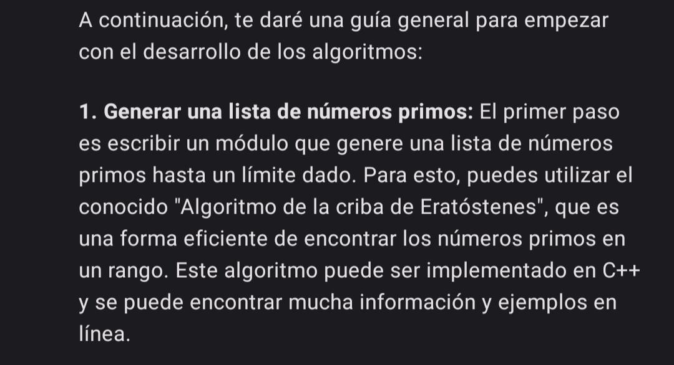

La cual se basa es un algoritmo que permite hallar todos los números primos menores que un número natural dado.

También tuvimos un poco de asesoría de (un conocido de el integrante Mario Quezada) Ingeniero en sistemas que nos ayudó a verificar si teníamos errores en los algoritmos y en general nos dio una opinión sobre todo el avance que llevábamos con forme iba pasando el tiempo.



Después de entender, investigar información sobre las conjeturas y comentar las ideas principales de la criba de Eratóstenes se empezó a implementar los números primos en la conjetura fuerte de Goldbach y posteriormente se realizó lo mismo para el código de la conjetura débil de Goldbach.

También creamos un GitHub donde empezamos a subir todos los avances que obtuvimos en el proceso del proyecto, para de tal forma llevar control de los avances que teníamos.

Luego empezamos a hacer “pruebas” de si funcionaban los códigos que hacíamos hasta llegar a una que estuviera correcta.

Lamentablemente por falta de tiempo y por errores que se nos presentaban en el código a la hora de querer implementar una librería para poder compilar el código nos daba un error. Para llevar el control de tiempos y la división de las tareas para cada uno de los hilos no pudimos realizar un control de tiempo de respuesta de ejecución del código, sin embargo, ejecutamos varias veces el código para ver si la duración variaba o si podíamos optimizarlo de alguna manera para conseguir un mejor tiempo, basándonos en el tiempo que nos daba la consola luego de haberse ejecutado el código, y nos dimos cuenta que el tiempo podía variar en función al rango en el que se le pedía que se cumplieran las conjeturas.

Aquí algunos ejemplos: rango de 5 a 2000 en la conjetura debil:



Rango de 10 a 20 en conjetura fuerte:  
  
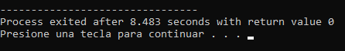

Bibliografías:

Información de cómo configurar Git:

<https://youtu.be/VdGzPZ31ts8>

Información sobre la criba de Eratóstenes:

<https://www.youtube.com/watch?v=OyCAc9ea2i8&ab_channel=podemosaprobarmatem%C3%A1ticas>

Información de la conjetura de Goldbach:

<https://www.youtube.com/watch?v=oCoSwlEDPeM&ab_channel=Derivando>

Conjetura fuerte de Goldbach:

<https://github.com/JorgeBarcena3/Conjetura_fuerte_de_Goldbach>

Conjetura débil de Goldbach:

<https://github.com/JorgeBarcena3/Conjetura_debil_de_Goldbach>

Información del repositorio de GitHub:

<https://youtu.be/eQMcIGVc8N0>